**Caso de infraestructura visible**

[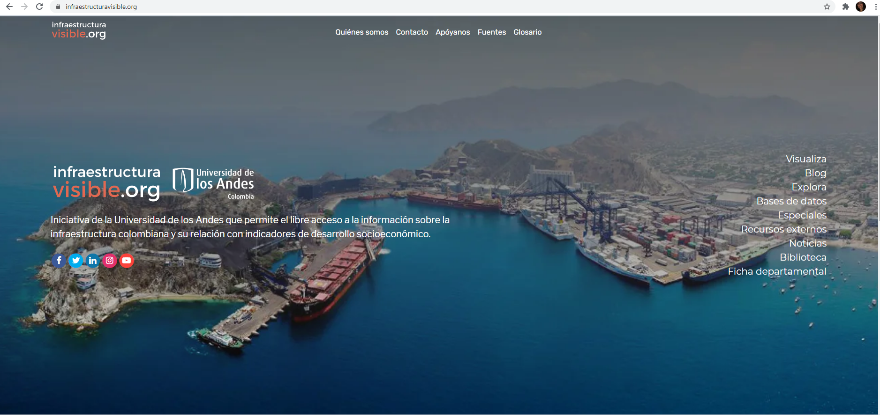](https://www.infraestructuravisible.org/)

**Análisis requeridos/Requerimientos analíticos – Categoría análisis OLAP**

|  |  |  |  |  |
| --- | --- | --- | --- | --- |
| **Tema analítico** | **Análisis requeridos o inferidos** | **Categoría del análisis - Tablero de control, análisis OLAP, Minería de datos** | **Procesos de negocio** | **Fuentes de datos y datos** |
| **Cobertura y comportamiento de vuelos y aeropuertos en Colombia** | • Visualizar el numero de pasajeros transportados históricamente de todos los aeropuertos Internacionales de Colombia | Tablero de control | Cobertura, Trafico y capacidad de carga aérea en aeropuertos de Colombia | Aeropuertos, Aeropuertos Histórico |
| • Visualizar la carga transportada históricamente de todos los aeropuertos Internacionales de Colombia | Tablero de control | Cobertura, Trafico y capacidad de carga aérea en aeropuertos de Colombia | Aeropuertos, Aeropuertos Histórico |
| • Visualizar la carga desaprovechada históricamente de todos los aeropuertos Internacionales de Colombia | Tablero de control | Cobertura, Trafico y capacidad de carga aérea en aeropuertos de Colombia | Aeropuertos, Aeropuertos Histórico |
| • Visualizar el numero de puestos desaprovechados históricamente de todos los aeropuertos Internacionales de Colombia | Tablero de control | Cobertura, Trafico y capacidad de carga aérea en aeropuertos de Colombia | Aeropuertos, Aeropuertos Histórico |
| • Visualizar el porcentaje de cobertura Internacional, nacional y regional todos los departamentos de Colombia | Tablero de control | Cobertura, Trafico y capacidad de carga aérea en aeropuertos de Colombia | Aeropuertos, Aeropuertos Histórico, Cobertura por centro poblado |
| • Visualizar el número de pasajeros transportados históricamente de todos los aeropuertos Nacionales de Colombia | Tablero de control | Cobertura, Trafico y capacidad de carga aérea en aeropuertos de Colombia | Aeropuertos, Aeropuertos Histórico |
| • Visualizar la carga transportada históricamente de todos los aeropuertos Nacionales de Colombia | Tablero de control | Cobertura, Trafico y capacidad de carga aérea en aeropuertos de Colombia | Aeropuertos, Aeropuertos Histórico |
| • Visualizar la cantidad de pasajeros salientes y entrantes a través del tiempo de cada uno de los departamentos de Colombia | Tablero de control | Cobertura, Trafico y capacidad de carga aérea en aeropuertos de Colombia | Aeropuertos, Aeropuertos Histórico |
|  | • Visualizar la cantidad de carga aérea saliente y entrante a través del tiempo de cada uno de los departamentos de Colombia | Tablero de control | Cobertura, Trafico y capacidad de carga aérea en aeropuertos de Colombia | Aeropuertos, Aeropuertos Histórico |

**Datos suministrados:**

* Aeropuertos
* Aeropuertos_historico
* Matriz de distancia entre centros poblados y aeropuertos
* Cobertura aérea de centros poblados de Colombia
* [Centros](https://www.ani.gov.co/sites/default/files/boletin_de_trafico_no_3.pdf) poblados de Colombia (Geoportal del Dane -Codificación DIPOLA)

**Fuentes:**

* [**https://inviasopendata-invias.opendata.arcgis.com/datasets/peajes?orderBy=codigo_via&orderByAsc=false&selectedAttribute=pr**](https://inviasopendata-invias.opendata.arcgis.com/datasets/peajes?orderBy=codigo_via&orderByAsc=false&selectedAttribute=pr)
* [**https://www.invias.gov.co/index.php/listado-tarifas-peajes-2**](https://www.invias.gov.co/index.php/listado-tarifas-peajes-2)
* [**https://www.ani.gov.co/trafico-y-recaudo**](https://www.ani.gov.co/trafico-y-recaudo)
* [**https://www.eltiempo.com/economia/sectores/dinero-que-recaudaron-los-peajes-en-colombia-en-el-2017-184866**](https://www.eltiempo.com/economia/sectores/dinero-que-recaudaron-los-peajes-en-colombia-en-el-2017-184866)
* [**https://www.portafolio.co/economia/radiografia-de-los-3-1-billones-recaudados-por-peajes-en-2017-514440**](https://www.portafolio.co/economia/radiografia-de-los-3-1-billones-recaudados-por-peajes-en-2017-514440)
* [**https://www.ani.gov.co/trafico-y-recaudo**](https://www.ani.gov.co/trafico-y-recaudo)
* [**https://www.ani.gov.co/basic-page/indices-de-transparencia-21793**](https://www.ani.gov.co/basic-page/indices-de-transparencia-21793)